Муниципальное дошкольное образовательное автономное учреждение
«Детский сад №46 г. Орска»

«Участок детского сада - место для игры, отдыха, спорта и познавательного развития детей»

Подготовила воспитатель: Дашкина.Т.Н
2025г.

Паспорт проекта
Название проект «Территория детского сада - место для игры, отдыха, спорта и познавательного развития детей»
Тип: Практико-ориентированный
Вид : Творческий
Основное направление:
Гуманизация среды ДОУ через создание интерьеров, фасадов, фрагментов участка, по характеру напоминающих жилую среду; благоустройство и декоративное оформление участка, игровых площадок, цветников, озеленение и оформление малыми архитектурными и игровыми формами территории, создание безопасных условий для жизнедеятельности детей;
Сроки реализации проекта: май – июль 2014 г.
Руководитель проекта: Дашкина.Т.Н
Участники проекта:
Педагог и родители детей.
Основания для разработки проекта:
Желание изменить уже сложившуюся среду территории детского сада, создать индивидуальный и стильный облик дошкольного учреждения, соответствующий общим законам организации пространства под открытым небом, интересный детям и родителям, позволяющий более интересно организовать свободную деятельность детей на участке.
Цель: Создание эмоционально - благоприятных условий пребывания детей в дошкольном учреждении через благоустройство территории и организацию познавательной, творческой, оздоровительной деятельности детей во время пребывания на воздухе на участках детского сада в теплое время года.
Задачи:
1.Оборудовать участок ДОУ в соответствии с современными, санитарно-эпидемиологическими требованиями и методическими рекомендациями по проведению летней оздоровительной работы с детьми.
2. Использовать дополнительные возможности (благотворительную помощь) для приобретения оборудования, вовлечь в процесс работы родителей, детей, выявить среди родителей деловых партнеров.
3. Улучшить художественное оформление участка ДОУ.
4. Развивать креативность уродителей и воспитанников.
5.Развивать у детей познавательные процессы, необходимых им для правильной и безопасной ориентировки на улице, формировать у детей навыки и устойчивые положительные привычки безопасного поведения на улице.

Ожидаемые результаты:
§ Благоустройство территории ДОУ;
§ создание условий для отдыха, занятий спортом, игры и экспериментирования детей; формирования навыков и привычек безопасного поведения на улице;
§ создание условий для охраны и укрепления здоровья детей;
§ привлечение родителей, общественности к благоустройству территории;
§ удовлетворенность деятельностью дошкольного учреждения со стороны родителей, воспитанников;
§ создание своего "образа" территории дошкольного учреждения, имиджа дошкольного учреждения в районе.
Введение
Территория дошкольного учреждения - это его своеобразная визитная карточка. Как театр начинается с вешалки, так детский сад начинается с территории. Любой посетитель, ступив на участок ДОУ, обращает внимание на его ухоженность. Если ваш взгляд радуют разноцветные клумбы, чистые дорожки, спортивные снаряды, вы сразу поймете, что здесь живут и работают люди, для которых детский сад не просто место работы, а родной дом, который хочется сделать уютным и комфортным.
Если же перед вашим взором предстанут разваливающиеся постройки, сорняки в цветниках, нет ярких красок, вы наверняка захотите быстрее уйти. К счастью, в последнее время все больше дошкольных учреждений стремятся сделать свои участки не только красивыми, но и оригинальными, полезными для всестороннего развития детей.
Развивающая предметно-пространственная среда
должна обеспечивать максимальную реализацию образовательного потенциала,
пространства участка и материалов, оборудования и инвентаря для развития детей
дошкольного возраста, охраны и укрепления их здоровья, учета особенностей и
коррекции недостатков их развития
«Не навреди!»- одна из заповедей общения человека с
природой. Воспитание маленьких дошкольников
в духе природ сбережения – одна из сторон экологического образования в
детском саду. Любовь, понимание и забота – это то, что ждет природа от каждого
человека. Одной из важнейших задач дошкольного воспитания является правильное психическое развитие ребенка, создание в дошкольном учреждении благоприятного психологического климата. Этому способствуют гуманизация среды ДОУ, создание интерьеров, фасадов, фрагментов участка, по характеру напоминающих жилую среду.
Основным принципом создания соответствующей среды для детей является выделение ее развивающего начала. Среда детского учреждения должна содержать пространственные и предметные стимулы творческого и эмоционального развития ребенка и, кроме того, быть динамичной, не допуская привыкания к однообразию.
Окружающая среда призвана обеспечить детям возможность развиваться, для этого ее необходимо периодически изменять. Таким образом, благоустройство решает задачи эстетического, умственного, нравственного и физического воспитания детей через знакомство с окружающим миром; комфортных условий для прогулок детей. Коллектив детского сада решил изменить уже сложившуюся среду, создать индивидуальный облик территории детского сада, соответствующий законам организации пространства под открытым небом. При этом имеющиеся деревья, кустарники будут гармонично включаться в обновленный проект и соответствовать интересам детей. Создание данного проекта ставило следующую цель: инновационная педагогическая деятельность по обновлению воспитательно-образовательного процесса с учётом разнообразной детской деятельности через изменение среды участка детского сада.
Проект «Территория детского сада - место для игры, отдыха, спорта и познавательного развития детей » - это попытка соотнести элементы развивающей среды с целями и задачами новых требований к условиям реализации основной общеобразовательной программы в конкретном дошкольном учреждении.

2. Гипотеза: мы считаем, что методически грамотная организация развивающей среды не только внутри дошкольного учреждения, но и на его территории, позволит содействовать развитию психических процессов детей дошкольного возраста, усвоению обязательных знаний, умений, норм, правил, приобщению детей к природе, формированию нравственных и эстетических начал, большей социализации.
3. Анализ состояния участка детского сада
Каждый дом начинается со двора. Первое знакомство гостей и просто прохожих начинается с внешнего вида здания, благоустройства двора. Благоустроить территорию детского сада особенно важно, так как его посещают маленькие дети. Души детей будут прекрасны, если они будут расти в атмосфере красоты. Для дальнейшего личностного становления ребенка важно, что его окружает. Видя ежедневно ухоженные красивые, всегда цветущие клумбы, воспитанник не только получает положительные эмоции, но и учиться оберегать красоту, создавать её своими руками. Для работы над проектом коллектив детского сада провел анализ исходного состояния участков и территории учреждения.
Оформление территории детского сада делится на несколько зон: эстетическая, физкультурно-спортивная зона, зона отдыха, детские игровые площадки, хозяйственная зона, цветник, огород. Территория имеет ухоженный вид.
· Эстетическая зона:
· Около около нашей детской площадки будут разбиты 2 цветника. Где будут посажены цветы.

· Физкультурно-спортивная зона:
Для детей планируется изготовить футбольные ворота, так как ниши мальчики очень активные. Проблема: Для удовлетворения потребности детей в движении необходимо дополнить спортивную площадку элементами для игры метания мяча в цель,
· Зона отдыха. На каждом прогулочном участке имеются скамейки для отдыха, лавочки и столики для детей. Одно из любимых мест ребят–песочницы. Над всеми песочницами имеются зонтики от солнца. Планируется изготовить новую лавочку для сидения детишек
· Проблема: нет уголка уединения (релаксации). Приобретем палатку для уединения где наши детки могут спрятаться и побыть наедине с собой.
· Огород детского сада используется для формирования у детей навыков ухода за различными культурами. Здесь проводятся наблюдения, исследования почвы и растений.
· Проблема: Для ухода за растениями необходимо приобрести детские лейки и цапки, создать красивые вывески.
· На участке детского сада оформлена площадка для проведения занятий по профилактике дорожно-транспортного травматизма: дорожная разметка с пешеходным переходом, круглая площадь. Эта площадка ежегодно используется для проведения игр и занятий по обучению детей безопасному поведению на улицах и дорогах. Здесь же проходят викторины по ПДД внутри детского сада.
2. Образ будущего территории детского сада
Игровые площадки
Больше всего времени дети проводят на игровых площадках. Во время прогулок дошкольники играют, экспериментируют. Они могут это делать и под руководством взрослого, и самостоятельно. Оформление участка может отражать не только возраст, но и название группы. Интересно, когда участки групп отличаются друг от друга. Воспитатели каждой группы выбирают собственную тему для оформления, не согласовывая идеи друг с другом или выбирается общая для всех тема оформления, а оформление каждой игровой площадки отражает разные аспекты общей темы. Благодаря этому территория ДОУ смотрится как единое целое и с точки зрения планировки, и с точки зрения цветового оформления. Задача детского сада – создать условия для разнообразных игр, для детского творчества, фантазии, конструирования.
Цветники
Красиво, когда территория ДОУ просто утопает в цветах. Вместе со взрослыми дети выращивают рассаду, ухаживают за растениями. Воспитатели создают парадные клумбы, создают композиции в нестандартных вазонах. Очень важно, чтобы все дорожки, клумбы, цветники, газоны, группы кустарников и деревьев сочетались между собой по форме и цвету. Даже цвет забора имеет значение для восприятия цветника, который находится рядом. Вместе с красками цветников он создает радужное, приподнятое настроение.
Принципы, способы, методы и приемы работы над проектом
Создавая проект, мы опирались на такие принципы, как правильность и удобство расположения различных функциональных зон на территории детского сада; внешняя красота; гармоничное включение имеющихся ценных насаждений.
Способы, методы и приемы работы:
1. Создание в детском саду условий для познавательного развития детей:
развивающей среды, фонда методических, наглядно-иллюстративных материалов.
2. Организация мини-огородов на подоконнике в помещении детского сада: выращивание рассады цветов, лука. Подбор и размещение растений в уголках природы в соответствии с их биологическими особенностями.
3. Создание условий для труда детей и взрослых в уголке природы в группах детского сада.
4. Детские праздники познавательного и игрового содержания, разработка сценариев, проведение праздников на участке детского сада.

Ожидаемые результаты
Благоустройство территории в соответствии с приоритетными направлениями деятельности ДОУ;
создание условий для отдыха, занятий спортом, изучения ПДД;
создание условий для охраны и укрепления здоровья детей;
привлечение родителей, общественности к благоустройству территории;
удовлетворенность деятельностью дошкольного учреждения со стороны родителей, воспитанников;
создание своего "образа" территории дошкольного учреждения, имиджа дошкольного учреждения в микрорайоне;
гармоничное формирование разных видов отношения детей к природе (природоохранного, гуманного, эстетического, познавательного).
Результаты работы над проектом.
За время внедрения проектного метода на территории нашего дошкольного учреждения было создано:
• «Зоны отдыха» (беседки, веранды, где дети могут отдохнуть, уединиться, поиграть в спокойные игры и найти себе занятие по душе).
• Уютная территория детского сада стала ещё привлекательнее с появлением новых клумб и вазонов, покрашенного всеми цветами радуги.
• Зоны для игры с водой дополнены новой развивающей игрой «Путешествие Капельки».
Выводы и практическая значимость проекта:
Технология проектирования, которую мы стремимся положить в основу всего воспитательно-образовательного процесса в нашем детском саду, способствует внесению новых идей в разработку содержания и методов обучения и воспитания, позволяющих эффективно гуманизировать педагогический процесс.
Результаты работы данного проекта оказали как опосредованное, так и прямое влияние на качество, и уровень образования, на работу по обеспечению охраны жизни и здоровья детей. Создание единого пространства детей, педагогов способствовало формированию у детского и взрослого населения чувства ответственности, любви к малой родине и созидательного отношения к окружающему. Родители и педагоги, объединив усилия, создали для детей интересную среду, позволяющую играть, отдыхать, заниматься спортом, познавательной деятельностью.
Таким образом, проект благоустройства помог решить задачи эстетического, умственного, нравственного и физического воспитания детей; создать комфортные условия для прогулок детей. А также позволил осуществить активизацию творческого потенциала педагогического коллектива по созданию благоприятных условий для пребывания детей в дошкольных учреждениях, по формированию гражданской позиции воспитанников и обеспечения эстетики при благоустройстве территории ДОУ.
Вывод: Мы не можем изменить весь мир, но можем изменить себя, свое отношение к тому, что происходит вокруг нас. Детей учит то, что их окружает!
Перспективы на будущее:
Для того, чтобы территория детского сада соответствовала задуманному, предстоит еще много сделать. В перспективах на будущее – создание летнего театра, облагораживание территории, обновление игровых зон, которые были созданы давно (со временем такая среда перестает быть развивающей), приобретение спортивного оборудования. В дальнейшем требуется воплощение идей в жизнь совместными усилиями педагогов и родителей. Немаловажным условием реализации проекта будет и поддержка общественности и учредителя.

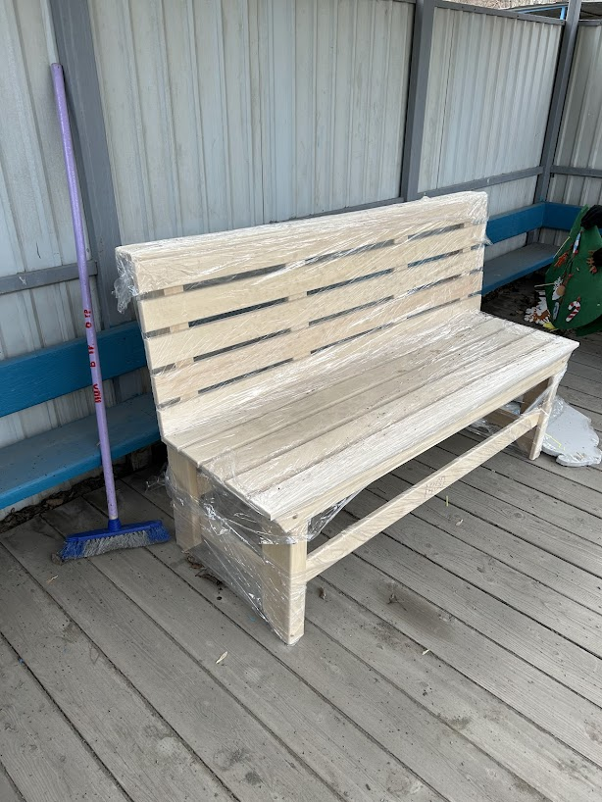
Лавочка для детской площадки.

Приобретем мячи для игр.

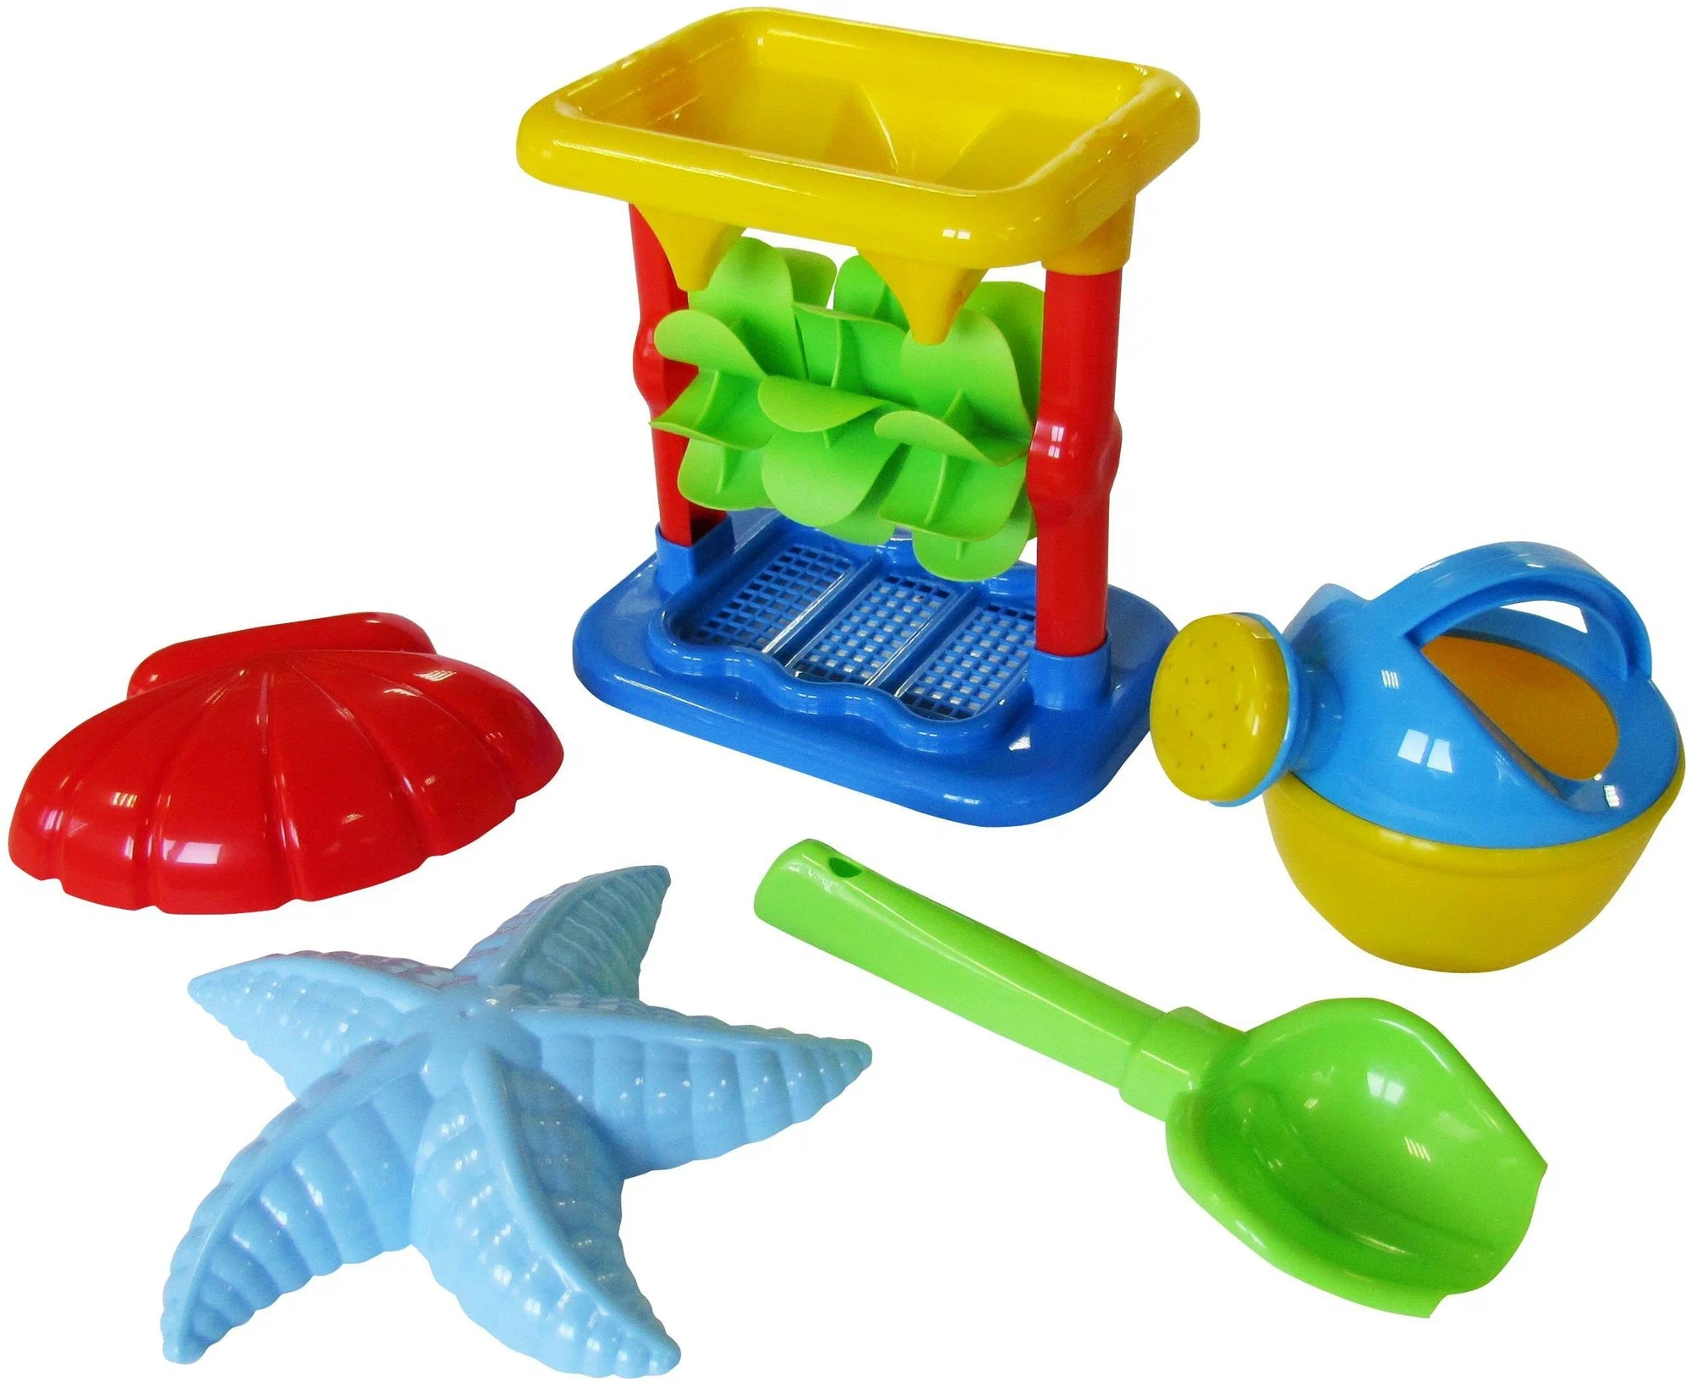Песочные игрушки для игры в песочнице.

